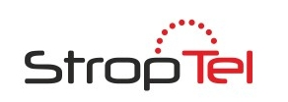
Ciolkovského 1270/1  091 01 Stropkov  SLOVENSKÁ REPUBLIKA |  | Obchodný register Okresného súdu Prešov, Oddiel: Sro, Vložka č.: 2706/P  IČO: 31 718 540,  DIČ: 2020526563  IČ DPH: SK2020526563  Bankové spojenie: VUB a.s. Stropkov, číslo účtu: 209842612/0200

V Ý R O Č N Á S P R Á V A

ZA ROK 2023

Stropkov, október 2023

Ing. Alojz Glinský
konateľ

Obchodné meno : STROPTEL, s.r.o.

Sídlo : Ciolkovského 1270/1, 091 01 Stropkov

IČO : 31 718 540

IČ DPH : SK 2020526563

Registrácia : Oddiel: Sro,
Vložka číslo: 2706/P

Predmet činnosti : montáž a opravy telekomunikačných zariadení
kúpa tovaru na účely jeho predaja konečnému spotrebiteľovi
sprostredkovateľská činnosť
prieskum trhu pre iné podnikateľské subjekty
tvorba a aktualizácia informačnej databázy pre potreby informačných systémov odvetvia telekomunikácií
konzultačno-poradenská činnosť v oblasti informačných technológií
prenájom telekomunikačných zariadení
výroba a predaj cievok, transformátorov a vinutých dielov
výroba a kompletizácia elektrotechnických častí a súčastí
vedenie účtovníctva
prípravné práce k realizácií stavby, uskutočňovanie stavieb a ich zmien
montáž, rekonštrukcia a údržba vyhradených technických elektrických zariadení

Spoločníci : SPEN TRADE, s.r.o.
Ciolkovského 1270/1
091 01 Stropkov
IČO: 36 463 264

Základné imanie : 6 639,- EUR

Štatutárny orgán : Konatelia
Ing. Alojz Glinský
Jarková 1761/20
091 01 Stropkov

MUDr. Gabriela Glinská
Havlíčkova 1758/33
Košice - mestská časť Sever 040 01

JUDr. Karol Glinský
Cintorínska 554/67
Stropkov 091 01

Spoločnosť STROPTEL, s.r.o. je na trhu už 28 rokov. Bola založená v decembri 1995 anglickou spoločnosťou Telspec Europe Ltd., za účelom výroby transformátorov pre vnútornú potrebu firiem skupiny Telspec plc. a za účelom finalizácie, predaja, servisu a montáže telekomunikačných zariadení firiem skupiny Telspec Plc. pre štáty Strednej a Východnej Európy a štáty bývalého Sovietskeho zväzu.

V januári 2001 manažment odkúpil spoločnosť od svojej materskej firmy a premenoval ju na STROPTEL. Došlo k modernizácii technológie výroby, a rozšíril sa okruh zákazníkov nielen pre telekomunikácie ale aj pre iné odvetvia priemyslu.
Výrobky našej spoločnosti sa v súčasnosti používajú v elektrotechnickom, automobilovom, medicínskom priemysle ako aj svetelnej a spotrebnej elektrotechnike.

Hlavnou špecializáciou firmy je zákazková výroba transformátorov, cievok a ostatných vinutých dielov v množstve od niekoľkých kusov až po miliónové série. Po obdržani špecifikácie výrobku od zákazníka sa firma podieľa na procese vývoja vzoriek, prototypovej overovacej série až po uvedenie výrobku do sériovej výroby.

Firma STROPTEL sídli vo vlastných ako aj prenajatých priestoroch. Priestory si prenajíma od materskej firmy SPEN TRADE, s.r.o. Výrobná ploche je 2 000 m2.

Výrobný sortiment firmy tvoria:

  - feritové transformátory EF, ETD, EP, RM, pre telekomunikačné aplikácie
  - releové cievky
  - toroidné transformátory a cievky menších výkonov
  - filtre
  - sieťové transformátory do výkonu 200V A
  - samonosné cievky
  - cievky do medicínskej techniky a bankomatov
- špeciálne vinuté súčiastky a diely

Na produkciu transformátorov firma využíva najnovšiu technológiu a profesionálny tím pracovníkov, ktorí pracujú spoločne na efektívnom raste spoločnosti.
Využívame komponenty uznávaných firiem ako sú EPCOS, FERROXCUBE, NORWE, FORMERS,ELEKTRISOLA, atď.
Vo výrobe využívame stroje vyrobené renomovanými firmami ako sú MARSILLI&CO, DETZO, ELMER, KYBERNETIKA. Tieto stroje sú plne programovateľné alebo poloautomatické s 1,2,4,6 alebo 8 vretenami. Pre veľkoobjemové série navíjania, cínovania a testovania sa používa automatická linka s 3 x 8 vretenami. Linka zahŕňa navíjacie, pajkovacie a testovacie operácie.
Všetky výrobky sú podľa špecifikácií zákazníka 100% testované na príslušných testovacích zariadeniach založených na precíznych meracích prístrojoch.
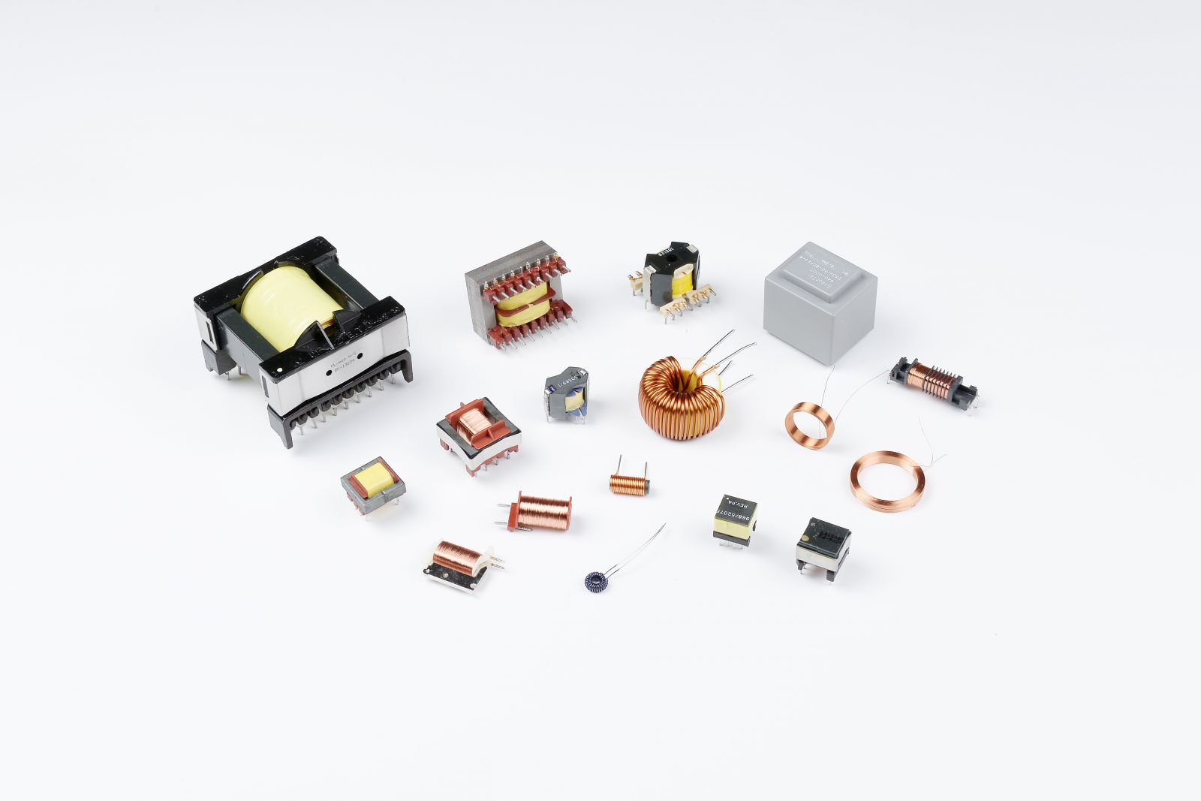
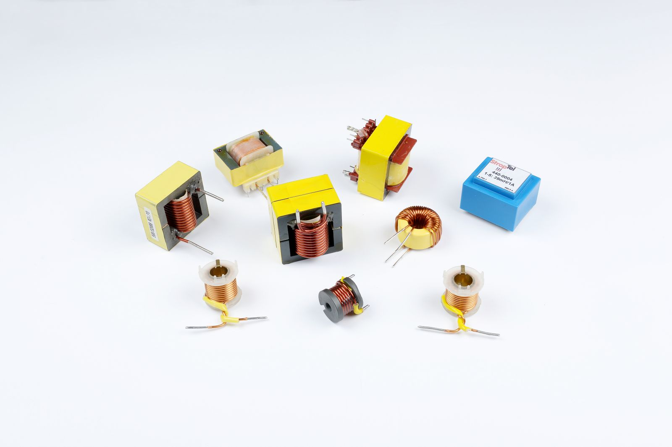
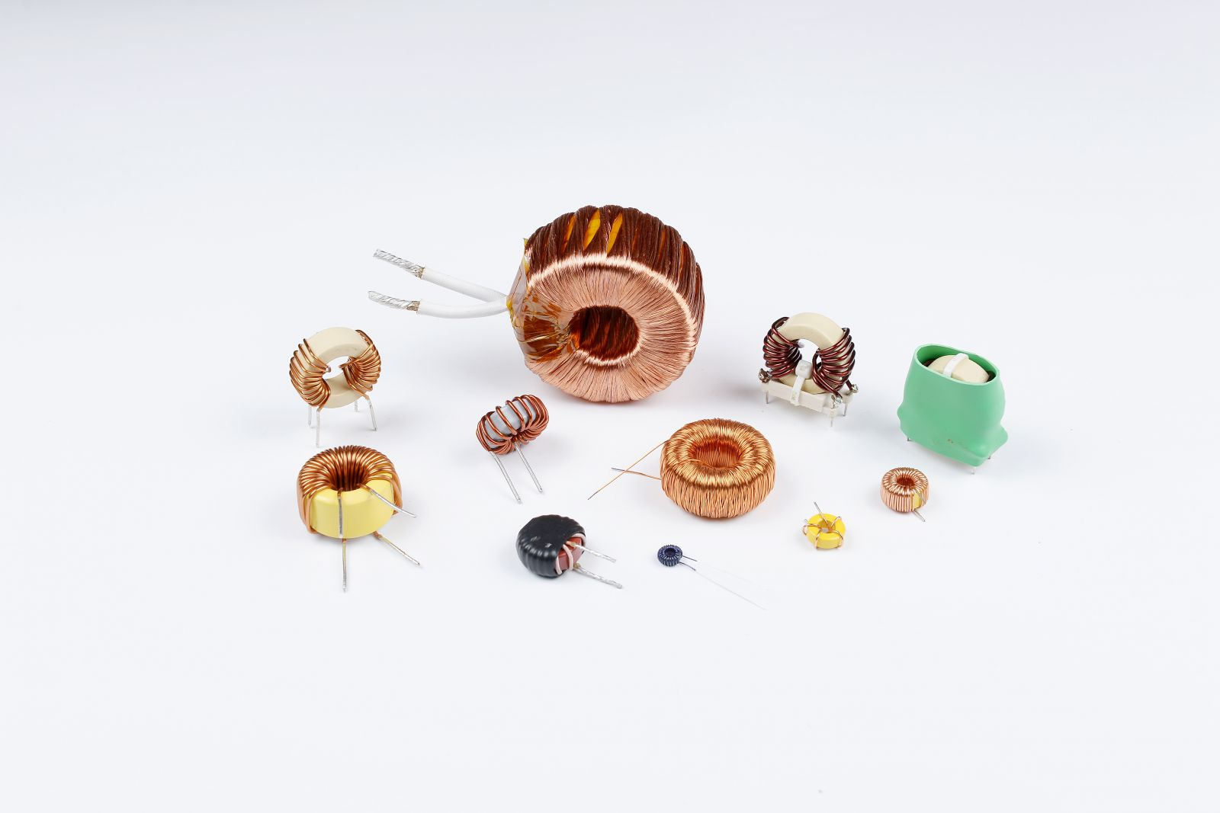
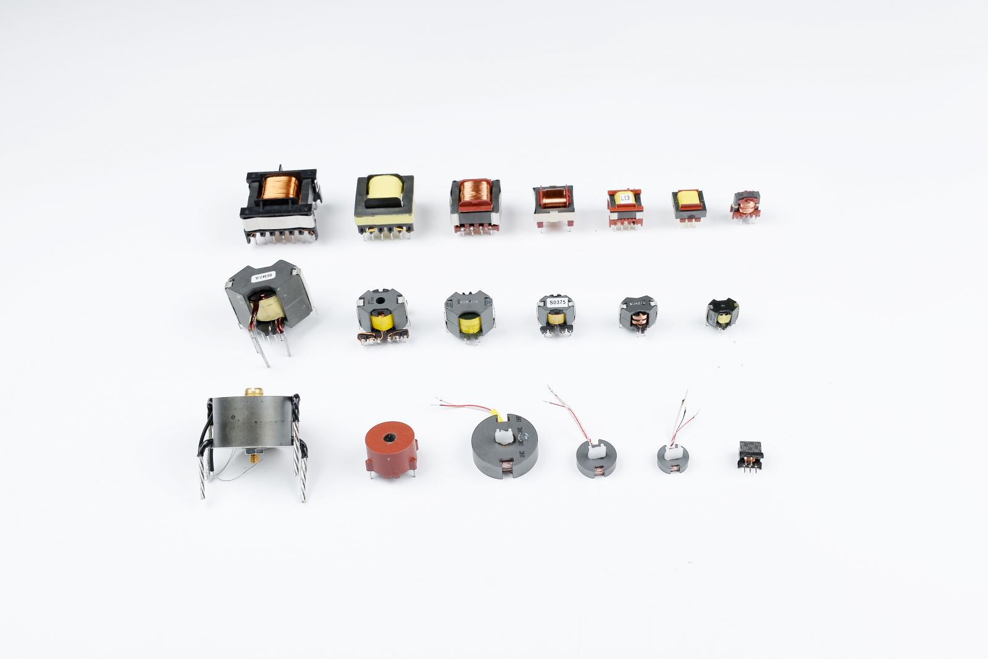
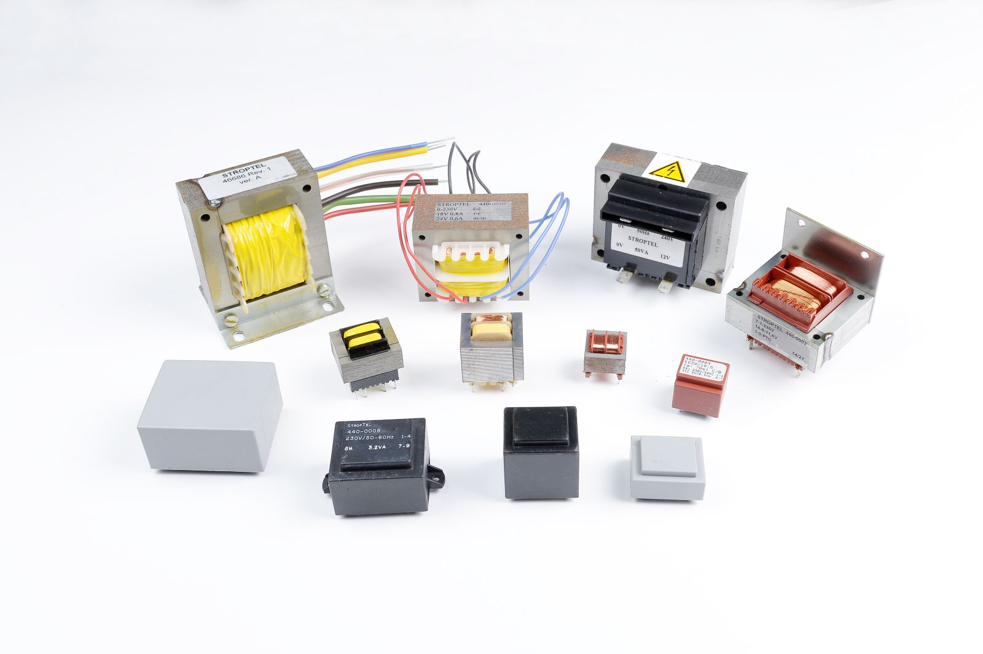
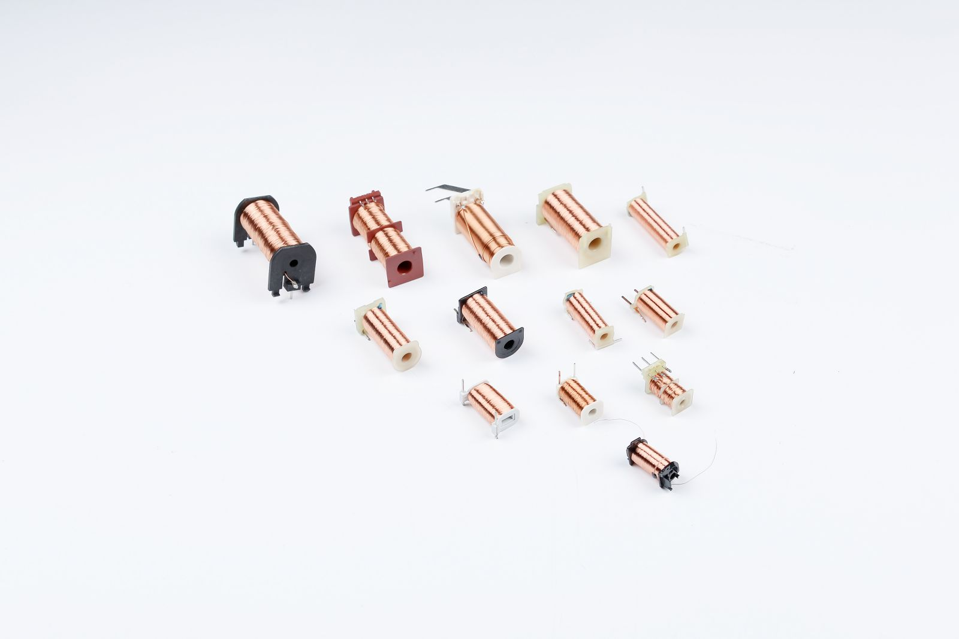
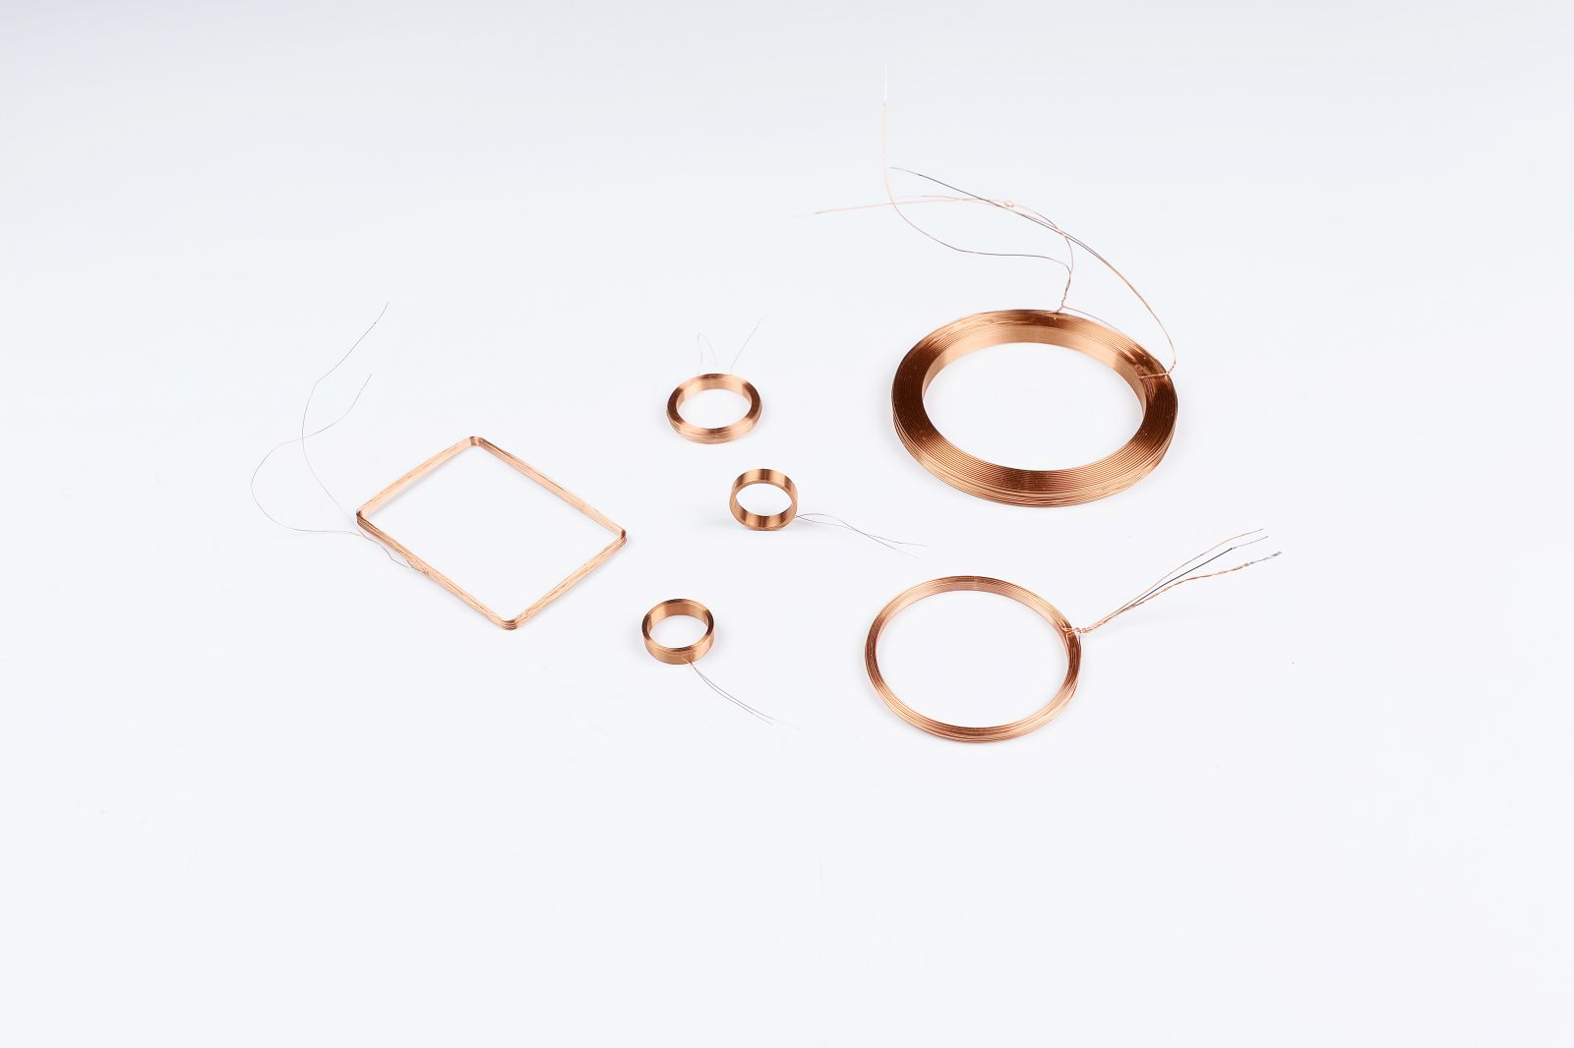
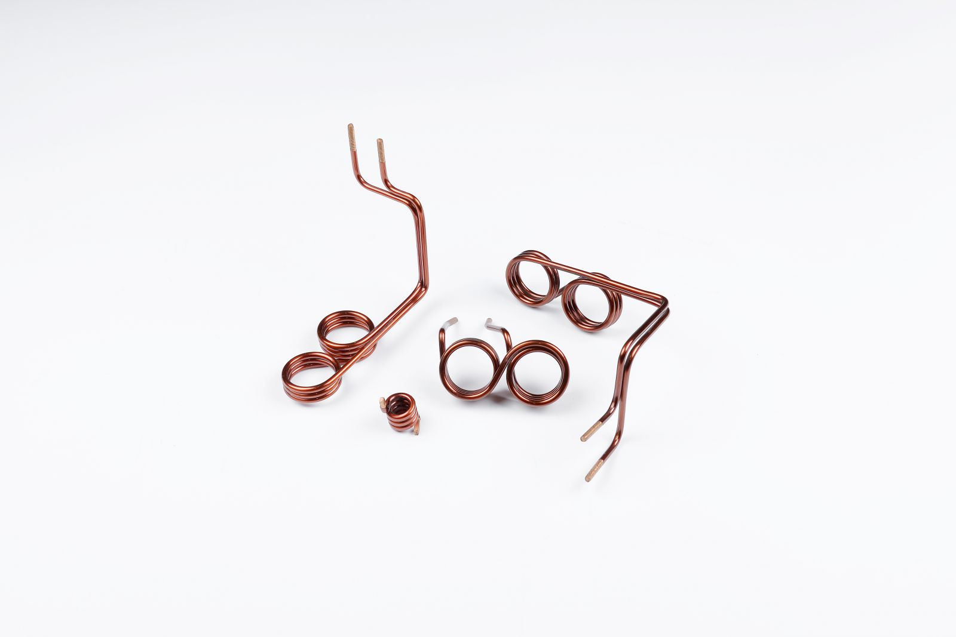
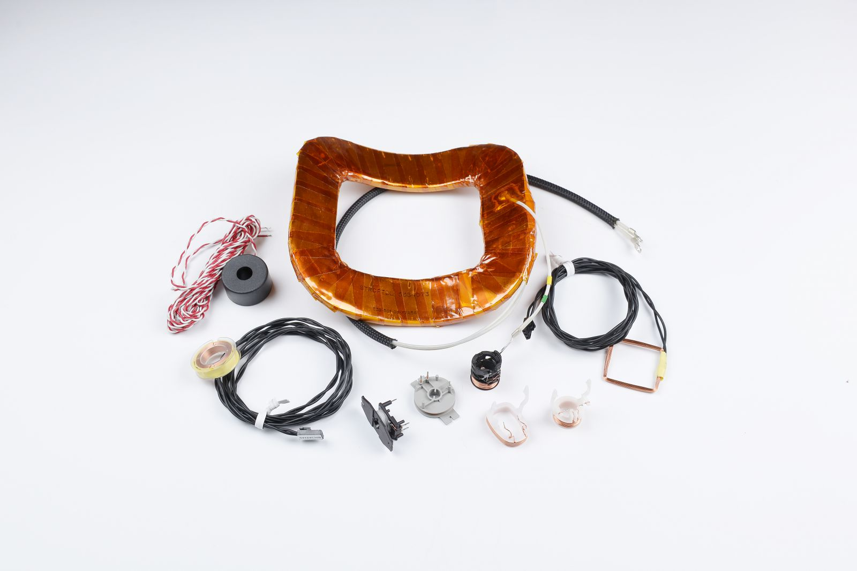
Galéria:

Viac ako 28 ročné skúsenosti a vysoko kvalifikovaný personál, ktorý pracuje na dosiahnutie výsledkov svetovej triedy, zaručuje kvalitu výroby a zákaznícku podporu. Štandardy kvality vychádzajú zo zavedených a zdokumentovaných pracovných postupov, politiky kvality, interných smerníc a inštrukcií s využitím nástrojov kvality (8D, PPAP, Control Plans atď.)
Spoločnosť Stroptel, s.r.o. je certifikovaná systémom riadenia kvality podľa normy ISO 9001:2008 od 15.decembra 1999 certifikačnou spoločnosťou SGS Slovakia.

Našimi zákazníkmi sú veľké globálne spoločnosti, ale aj menší lokálni výrobcovia.

Medzi najväčších odberateľov v roku 2023patrili : P&G International, Nemecko
HENGSTLER, Kežmarok
Fideltronik, Poľsko
SCHEID & BACHMANN
ZF Elektronics China

Medzi najväčších dodávateľov v roku 2023 patrili : ELEKTRISOLA, Nemecko
HENGSTLER, Kežmarok
Sudkupfer,Nemecko Kunststoffverarbeitung Nemecko
HEERMANN, Nemecko
MI PLASTIK PLUS a.s. Michalovce
KOVOROB s.r.o. Stropkov

V roku 2023 firma zamestnávala v priemere 86 pracovníkov, čo predstavuje o 28 pracovníkov menej oproti roku 2022.
Firma hospodárila v roku 2023 so ziskom 185 059,- EUR.

Účtovná závierka za rok 2023 bola schválená jediným spoločníkom vykonávajúcim pôsobnosť valného zhromaždenia dňa 02.10.2024. Zisk za rok 2023 vo výške 185 059,- EUR schválilo valné zhromaždenie použiť na nerozdelený zisk spoločnosti.

Účtovná závierka za rok 2023 bola overená spoločnosťou MAKROAUDIT s.r.o. číslo licencie UDVA č. 387, ku ktorej bola vydaná správa audítora Ing. Marcela Petríka CA č. 1107 v nasledujúcom znení: „ Podľa nášho názoru, priložená účtovná závierka poskytuje pravdivý a verný obraz finančnej situácie spoločnosti k 31. 12. 2023 a výsledku jej hospodárenia za rok končiaci sa k uvedenému dátumu podľa zákona č. 431/202 Z.z. o účtovníctve v znení neskorších predpisov.

Vývoj hospodárskej činnosti firmy vyjadrujú nasledujúce údaje:

v EUR
Ukazovateľ | Rok 2023 | Rok 2022
Čistý obrat | 4 149 472 | 5 762 514
Výnosy z hospodárskej činnosti spolu | 4 297 171 | 5 811 116
Tržby z predaja tovaru |  | 71 600
Tržby z predaj vlastných výrobkov | 4 136 796 | 5 682 512
Tržby z predaja služieb | 12 676 | 8 402
Zmena stavu vnútroorganizačných zásob | 2 798 | -70 520
Tržby z predaja DNM, DHM a materiálu | 87 854 | 70 820
Ostatné výnosy z HČ | 57 047 | 48 302
Náklady na hospodársku činnosť | 4 056 110 | 5 629 617
Náklady na obstaranie predaného tovaru |  | 67 000
Spotreba materiálu, energie | 2 055 287 | 3 113 018
Služby | 519 499 | 672 322
Osobné náklady | 1 339 923 | 1 625 929
Mzdové náklady | 930 025 | 1 159 611
Náklady na sociálne zabezpečenie | 342 848 | 412 157
Sociálne náklady | 67 050 | 54 161
Dane a poplatky | 2 830 | 208
Odpisy a opravné položky | 16 791 | 84 016
Zostatková cena predaného DHM a mater. | 120 321 | 64 260
Opravné položky k pohľadávkam |  | 0
Ostatné náklady na HČ | 1 459 | 2 864
Výsledok hospodárenia z HČ | 241 061 | 181 499
Pridaná hodnota | 1 577 484 | 1 839 654
Výnosy z finančnej činnosti | 399 | 1555
Výnosové úroky
Kurzové zisky | 399 | 1 555
Ostatné výnosy z finančnej činnosti
Náklady na finančnú činnosť | 2284 | 1 484
Nákladové úroky | 0
Kurzové straty | 1520 | 535
Ostatné náklady na finančnú činnosť | 764 | 949
Výsledok hospodárenia z FČ | -1 885 | 71
Výsledok hospodárenia pred zdanením | 239 176 | 181 570
Daň z príjmov | 54 117 | 41 482
Daň z príjmov splatná | 47 085 | 41 742
Daň z príjmov odložená | 7 032 | -260
Výsledok hospodárenia za účtovné obdobie | 185 059 | 140 088

Vývoj majetkového postavenia firmy vyjadrujú nasledujúce údaje:
v EUR
Ukazovateľ | Rok 2023 | Rok 2022
Spolu majetok | 4 844 251 | 5 550 343
Neobežný majetok | 3 580 935 | 3 614 451
Dlhodobý nehmotný majetok | 58 515 | 58 515
Softwér | 58 515 | 58 515
Obstarávaný DNM
Dlhodobý hmotný majetok | 3 522 420 | 3 555 936
Pozemky | 1 210 | 1 210
Stavby | 24 995 | 24 995
Samostatné hnuteľné veci | 3 496 215 | 3 529 731
Obstarávaný DHM |  | 0
Poskytnuté preddavky na DHM | 0
Dlhodobý finančný majetok
Obežný majetok | 1 263 316 | 1 935 892
Zásoby | 474 484 | 627 239
Materiál | 422 554 | 562 958
Nedokončená výroba | 31 931 | 31 919
Výrobky | 14 242 | 11 450
Tovar | 0 | 0
Poskytnuté preddavky | 5 757 | 20 912
Dlhodobé pohľadávky | 3 374 | 10 408
Odložená daň | 3 374 | 10 408
Krátkodobé pohľadávky | 711 900 | 972 933
Pohľadávky z obch. styku | 665 214 | 888 567
Daňové pohľadávky | 46 686 | 84 366
Iné pohľadávky |  | 0
Finančné účty | 73 558 | 325 312
Peniaze | 10 122 | 6 245
Účty v bankách | 63 436 | 319 067
Časové rozlíšenie | 0 | 0
Náklady budúcich období | 0 | 0
Príjmy budúcich období |  | 0
Vlastné imanie a záväzky | 1 337 218 | 2 023 843
Vlastné imanie | 823 026 | 1 252 480
Základné imanie | 6 639 | 6 639
Ostatné kapitálové fondy | 630 000 | 630 000
Zákonné rezervné fondy | 1328 | 1 328
VH minulých rokov | 0 | 474 425
Nerozdelený zisk | 0 | 474 425
Neuhradená strata
VH za účtovné obdobie | 185 059 | 140 088
Záväzky | 470 492 | 717684
Rezervy
Dlhodobé záväzky | 1 171 | 3242
Krátkodobé záväzky | 425 818 | 650 394
Ostatné úvery a výpomoci | 0
Časové rozlíšenie | 43 700 | 53 679

Významné rizika a neistoty, udalosti osobitného významu, ktoré nastali po skončení účtovného obdobia.

Spoločnosť monitoruje konkurencieschopnosť v oblasti svojich výrobkov, zameriava sa na dostupnosť na trhu, kvalitu, záujem nových odberateľov.
V súvislosti s vojnovým konfliktom na Ukrajine vedenie spoločnosti urobilo analýzu možných následkov na spoločnosť. Táto situácia vyvolala celosvetový rast cien surovín a energie. Tieto skutočnosti neobišli ani našu spoločnosť a boríme sa so zvýšením cien vstupných materiálov, energií a iných komponentov, ktoré vstupujú do výrobného procesu. Táto situácia ovplyvnila aj odberateľské objednávky a počas výrobného procesu odberateľské firmy menia a prehodnocujú objednávky , čo má vplyv aj na naše plánovanie výroby – nie veľmi pozitívny.
Pretože sa situácia neustále vyvíja, vedenie spoločnosti nie je v súčasnej dobe schopné spoľahlivo kvantifikovať potenciálne dopady týchto udalostí na spoločnosť.
Po skončení účtovného obdobia 2023 nenastali žiadne udalosti osobitného výynamu.

Vplyv na životné prostredie a zamestnanosť v regióne, výskum a vývoj

Spoločnosť Stroptel s.r.o. je výrobná firma. Snahou spoločnosti je minimalizovať škodlivé prvky ako sú hlučnosť , prašnosť nákupom nových technologických zariadení - nižšia hlučnosť, používaním odsávacích zariadení na pracoviskách, klimatizácia. Podľa zákona o bezpečnosti a ochrane zdravia pri práci má spoločnosť zabezpečenú pre všetkých zamestnancov, ktorých zamestnáva, bezpečnostno-technickú službu. Spoločnosť aplikuje komplexný systém ochrany životného prostredia na všetkých aktivitách s cieľom trvalo udržateľného rozvoja.
Spoločnosť Stroptel s.r.o. patrí k piatim najväčším zamestnávateľom v okrese Stropkov a prípadná zmena objednávok od odberateľov a s tým súvisiace prepúšťanie, by malo negatívny vplyv na tento región.
Spoločnosť Stroptel s.r.o. v oblasti výskumu a vývoja nevyvíja žiadnu činnosť.

Plán rozvoja spoločnosti na rok 2024.

Cieľom budúcej aktivity spoločnosti je udržať spoluprácu so strategickými partnermi minimálne na úrovni tohto roka a tým stabilizovať pozíciu na trhu ,ako i ponúknuť všetkým zákazníkom služby na vysokej úrovni kvality a flexibility. Na druhej strane v súvislosti s vojnovým konfliktom na Ukrajine a s celosvetový rastom cien surovín a energie, prudkou infláciou spoločnosť venuje zvýšenú pozornosť situácií v rámci celého dodávateľského – odberateľského reťazca kvôli včasnej eliminácií možných rizík. Nakoľko hlavný odberateľ avizoval zníženie zákaziek v roku 2023 tak firma musela pristúpiť aj k zníženiu zamestnancov.
Spoločnosť sa neustále zameriava na pružné reagovanie potreby zákazníkov v čo najkratšom čase a zabezpečenie vysokej kvality výrobkov. Jednou z najväčších priorít je udržať spoločnosť v kladných číslach.

